**4. Документооборот закупок**

Создайте нового поставщика

**Нормативно- справочная информация** – Партнеры – Создать.

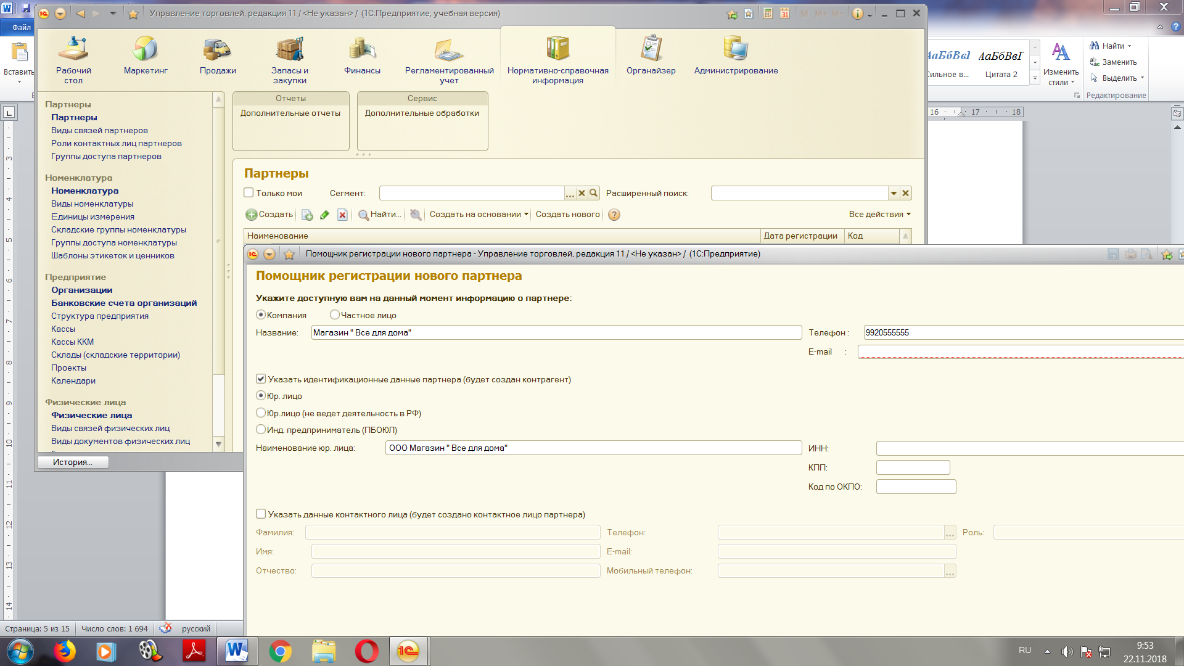

**Запасы и закупки**

4.1 Зарегистрируем торговое соглашение с поставщиком

Наименование – Покупка мебели

Поставщик – Магазин «Все для дома»

Статус – Действует

Операция – закупка у поставщика

Закупка облагается НДС, цена включает НДС.

Склад – Основной.

Расчеты в рублях, оплата в рублях

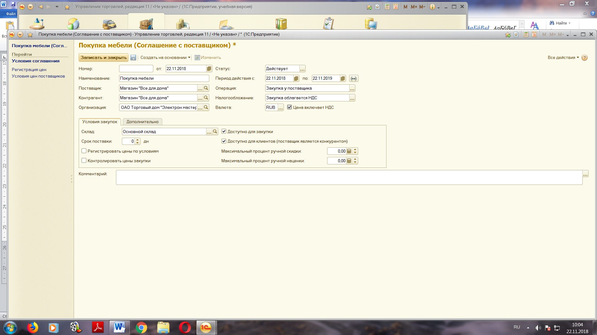

4.2 Зарегистрируем цены поставщика (на текущую дату) – Магазин «Все для дома» на следующие товары:

|  |  |
| --- | --- |
| Наименование | Цена поставщика |
| Стол красного дерева | 10 000 руб. |

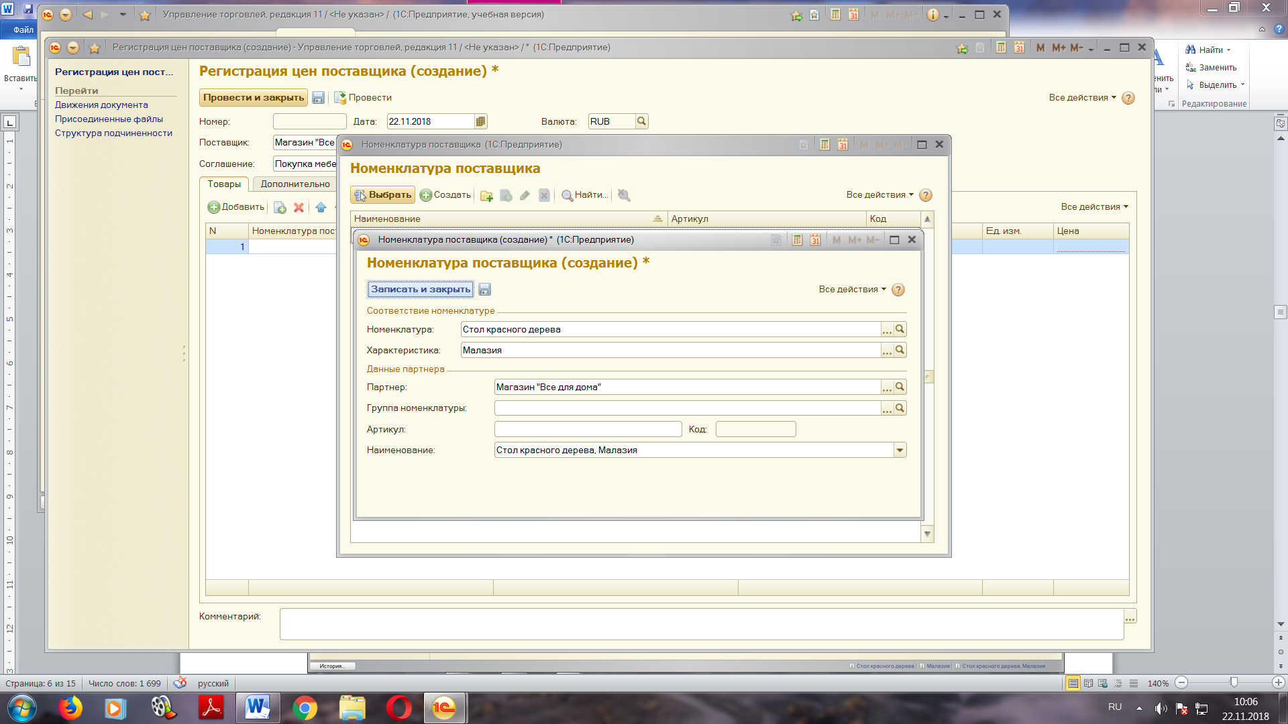

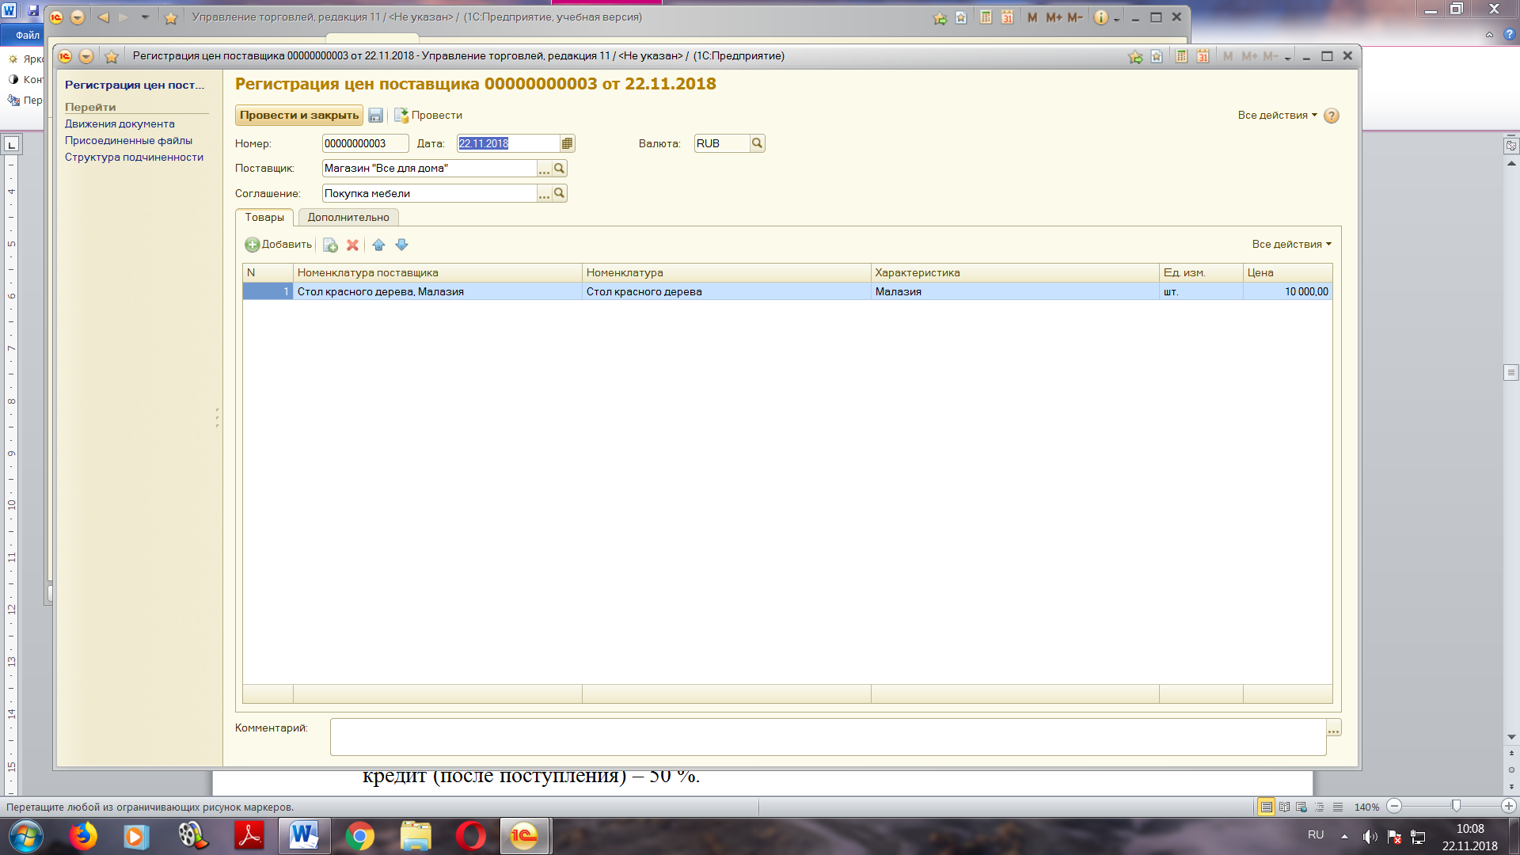

4.3 Оформим заказ поставщику Магазину «Все для дома» (на текущую дату) на следующие товары

|  |  |
| --- | --- |
| Наименование | Кол. |
| Стол красного дерева | 20 шт. |

Товар поступит на основной склад. Укажем вариант оплаты: предоплата 100 %

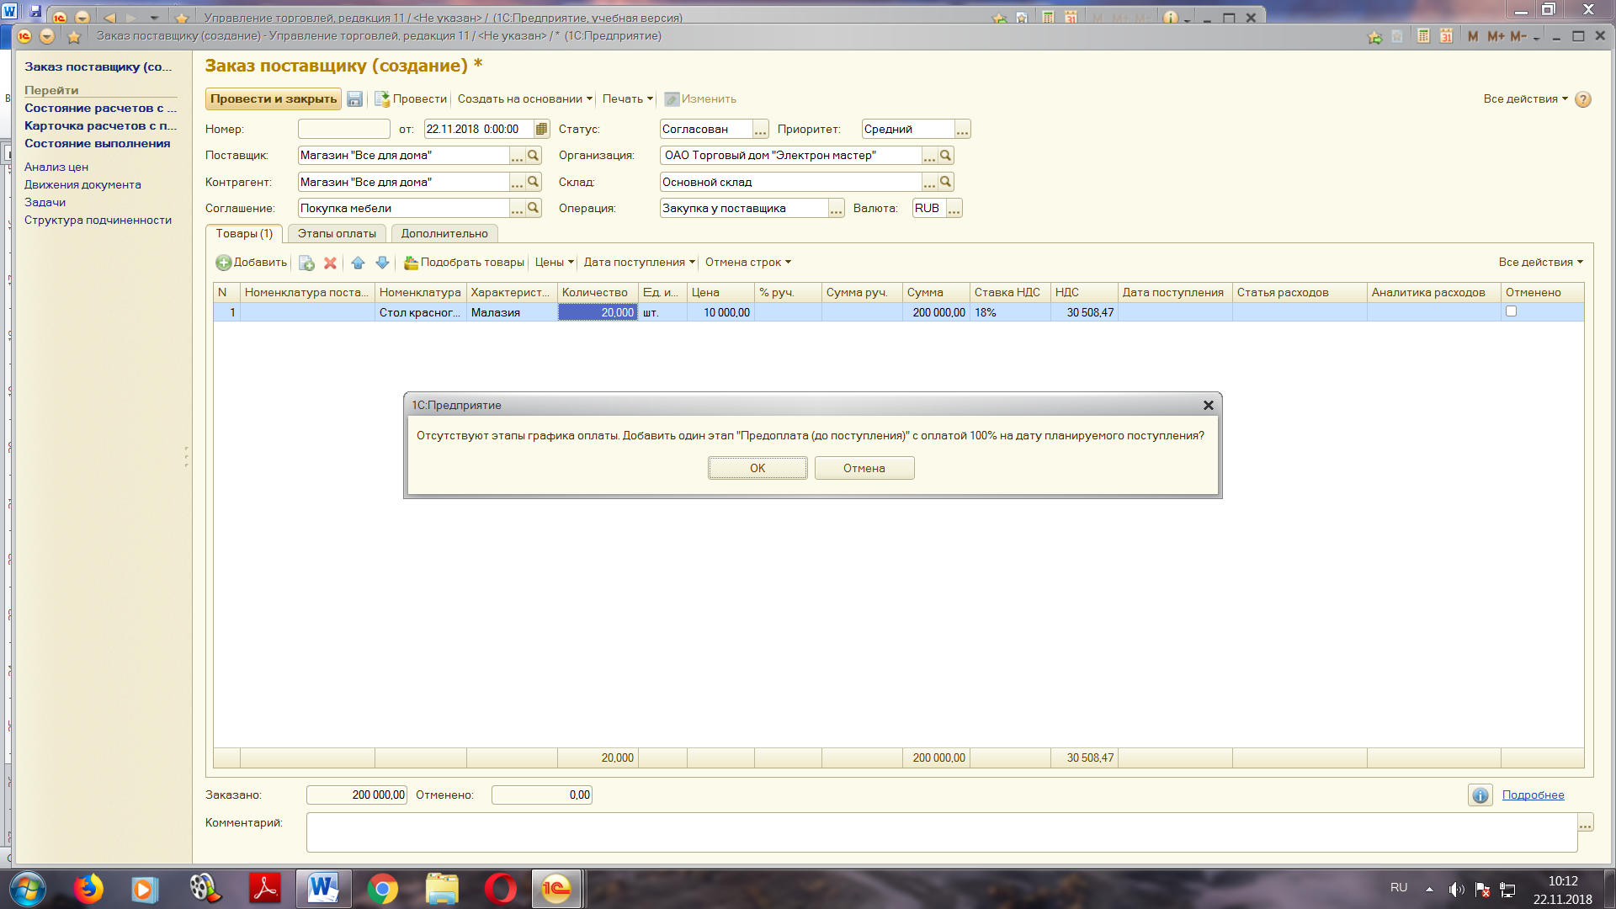

Оплатим поставщику с кассы 100 % по заказу (на текущую дату):

Создадим заявку на оплату.

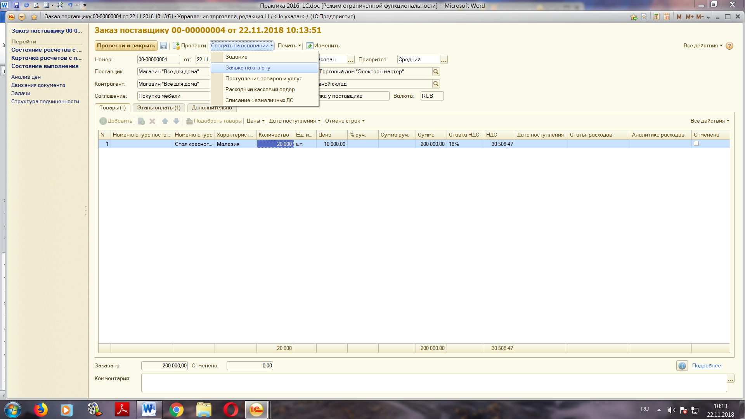

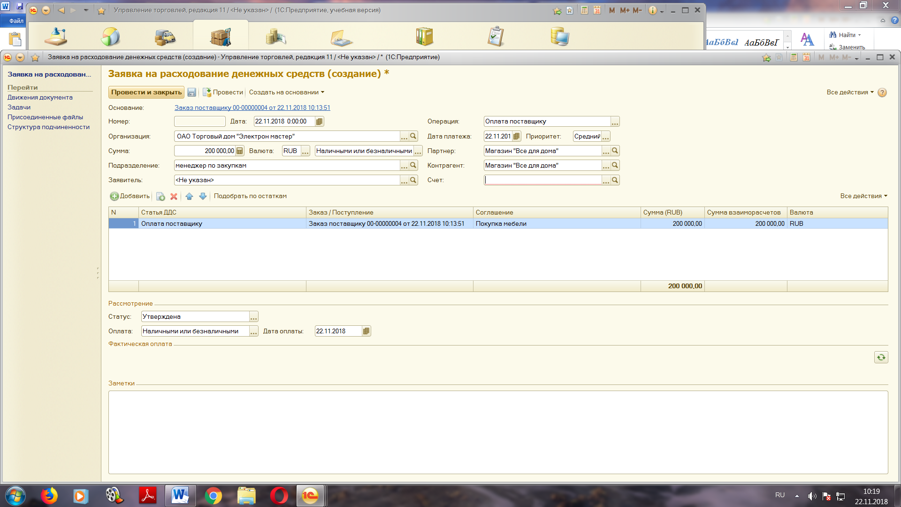

Создадим банковский счет поставщику (введите банковский счет, в поле БИК внесите любую цифру и нажмите Enter,затем Выбрать из списка - выбрать –любой банк. И Записать и закрыть.

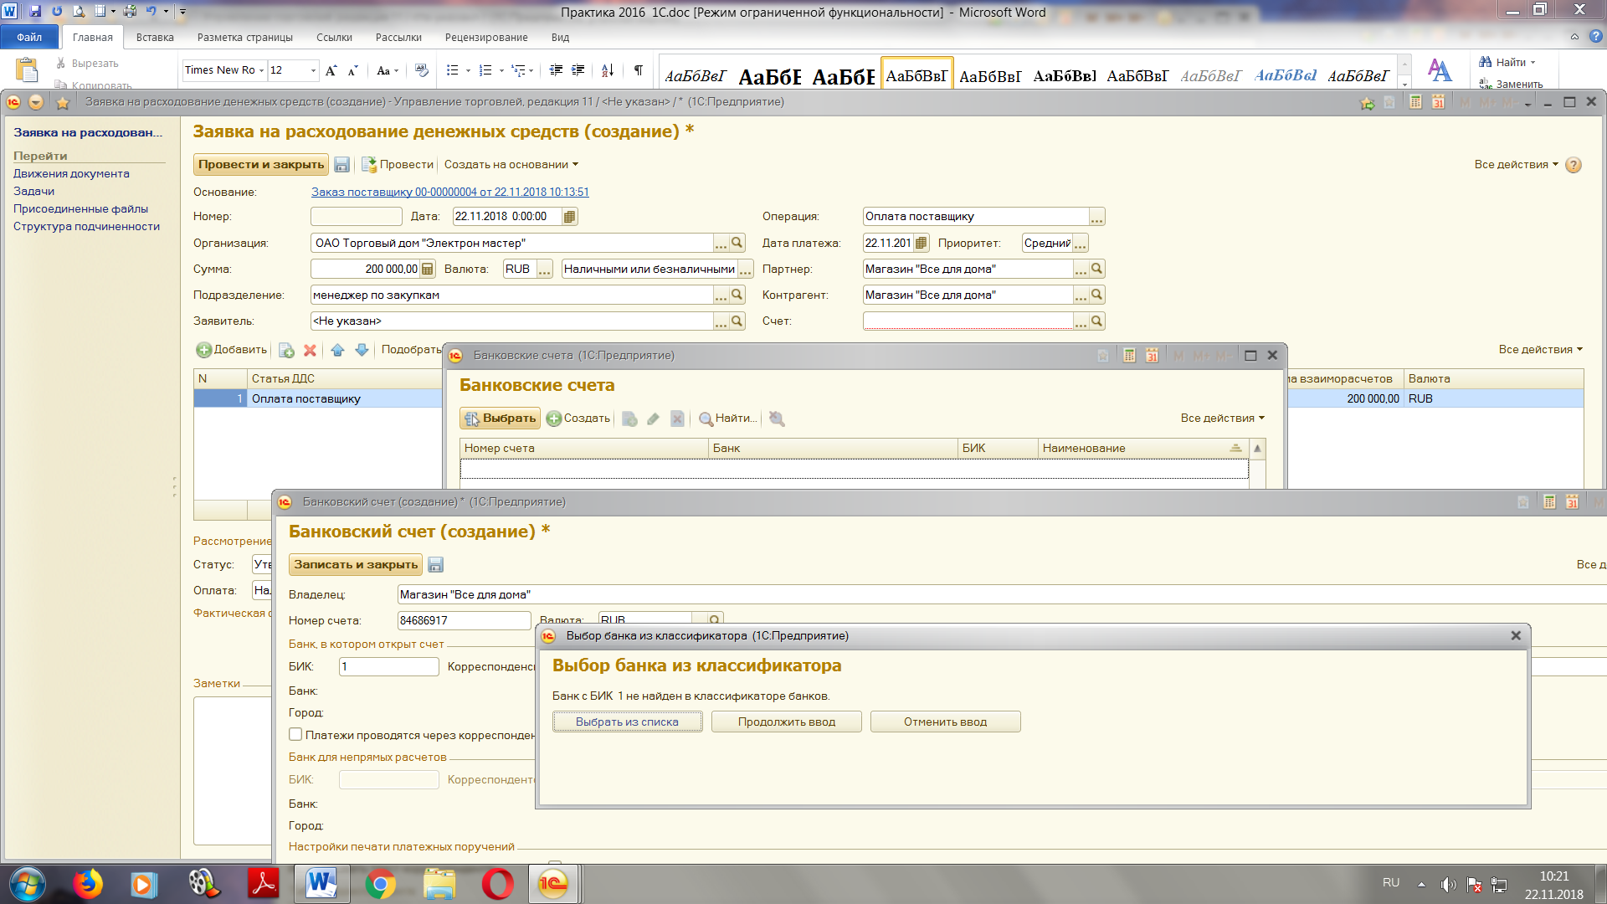

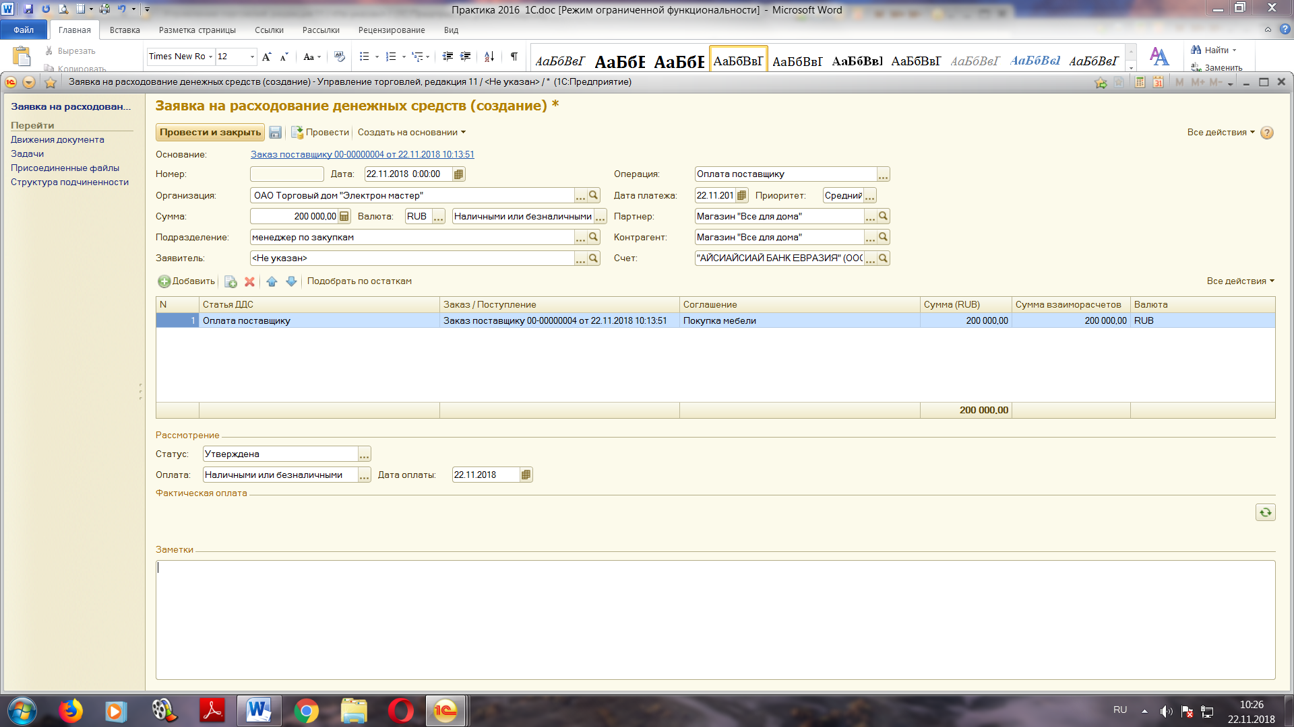

Вернемся в заказ .На основании «Заказа поставщику» введем документ «Расходный кассовый ордер».

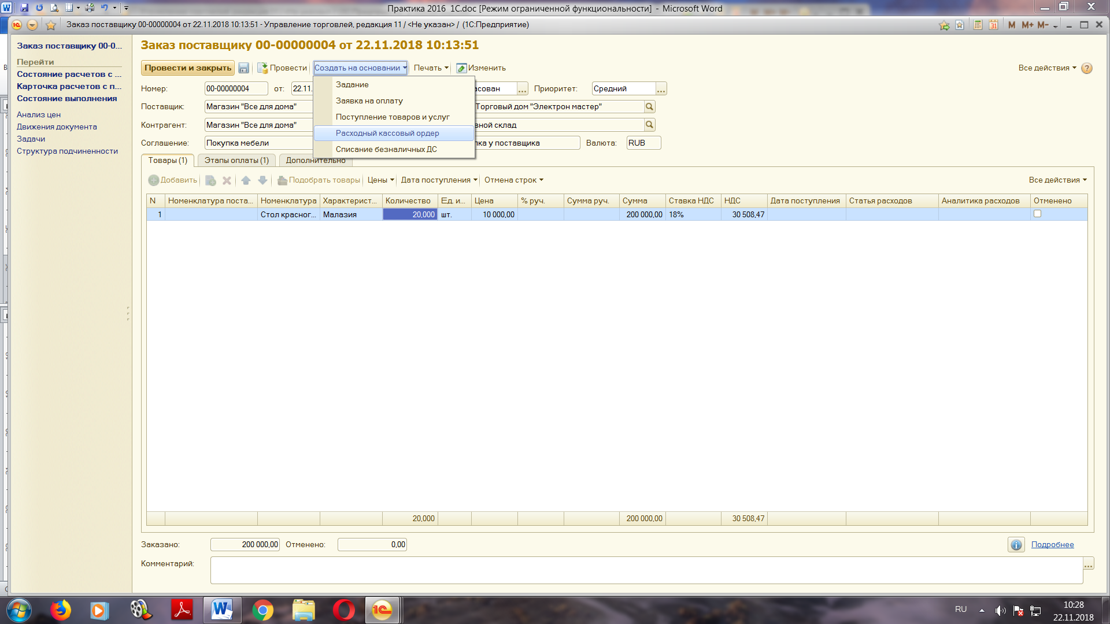

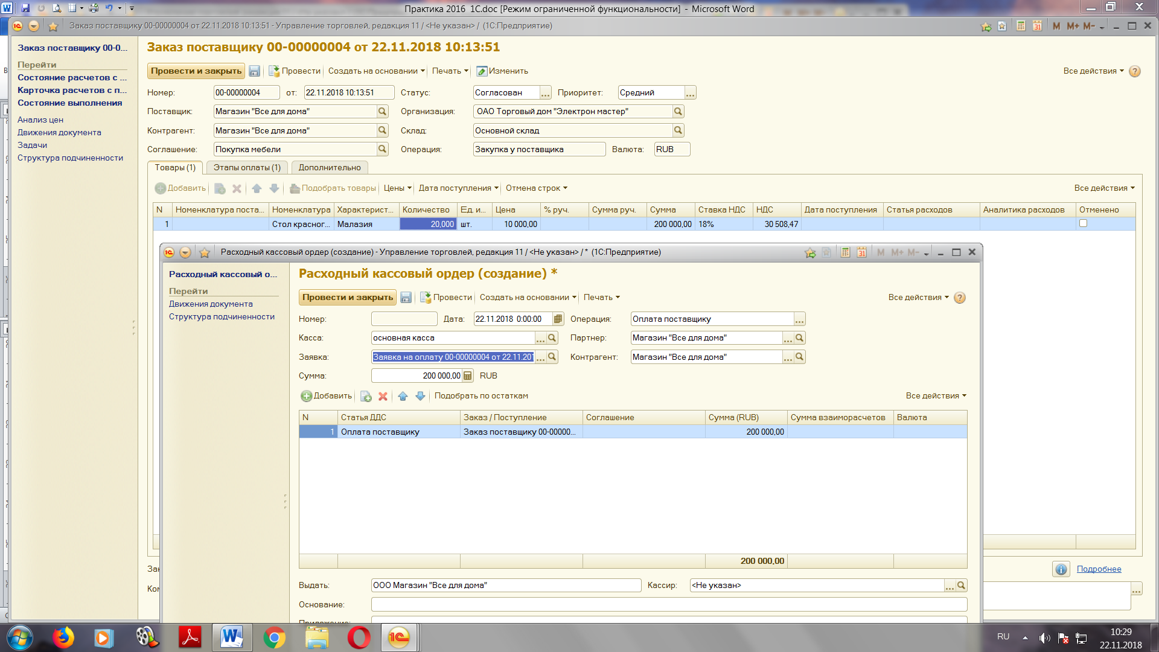

4.4 Оформим **в заказе** поступление товаров по заказу. Статус –К поступлению. Дополнительно – (Подразделение – Менеджер по закупкам). 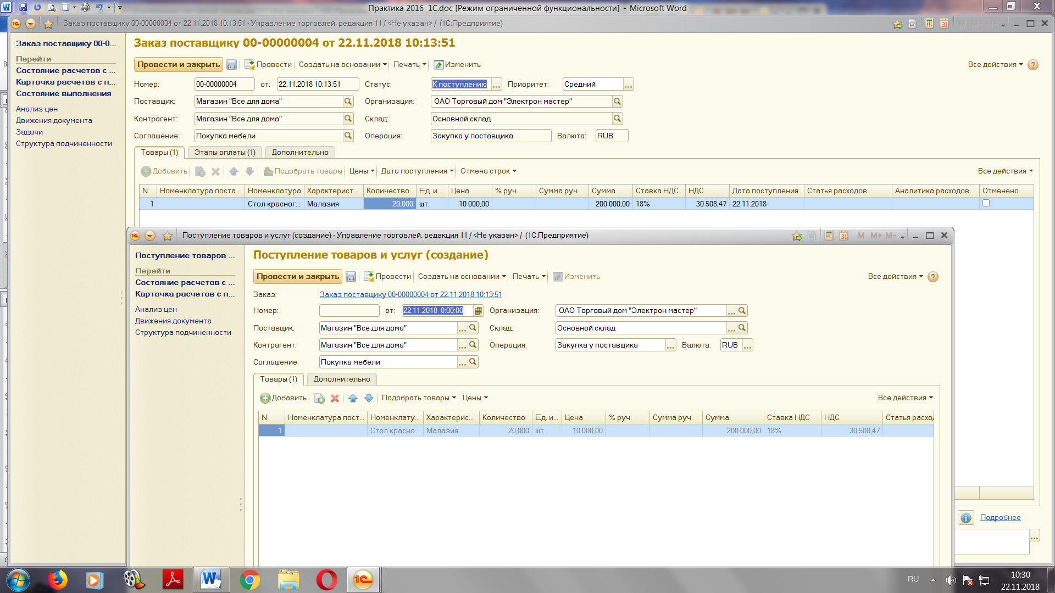

4.5 Вернем поставщику с основного склада Стол красного дерева количестве 1 шт.

4.6 Сформируем отчеты «Движения товаров по складам», «Товарный календарь», , «Карточка расчетов с поставщиками», «Поступления от поставщиков», «Возвраты поставщикам».

4.7 Сформируем отчеты по финансам: «Остатки денежных средств», «Движение денежных средств».